27 septembre 2015

Rapport SIT213 Atelier Logiciel
Etape 1

27/09/15
OMNES Yannick
VALLIN Quentin

Sommaire
Introduction 2
Diagramme de classe 3
Simulation d'une transmission par un canal parfait 4
Conclusion 6

Introduction

L'objectif de la première étape de l'atelier logiciel est d'implémenter en java les classes nécessaires à l'envoi d'un message binaire, aléatoire ou non, à travers un canal de transmission parfait. Cette implémentation sera faite en langage Java. Un script de compilation et lancement sera également fourni.

Diagramme de classe
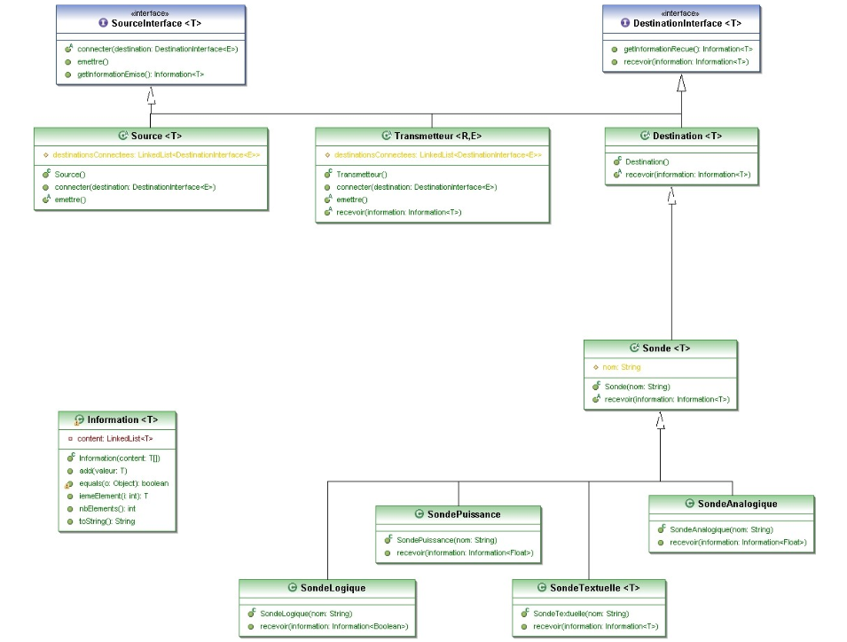Illustration 1: Diagramme de classe
Le diagramme de classe correspondant au travail à réaliser est le suivant.

On peut voir sur ce diagramme les différents éléments constitutifs du système. On y retrouve en effet la source, objet émettant le signal binaire, le transmetteur simulant le canal de transmission, et la destination recevant le signal. Les sondes permettent une visualisation des symboles transmis et reçus.

La classe simulateur n'est pas présente sur le diagramme. Elle permet de faire le lien entre tout les objets présentés afin de réaliser le système complet.

Simulation d'une transmission par un canal parfait

L'objectif de cette première étape est de simuler le fonctionnement d'une transmission sur canal parfait, sans codage de source. Le signal à transmettre doit se présenter sous la forme d'une suite de bits. Ce signal est soit aléatoire, soit connu à l'avance. Nous avons implémenté deux sources, l'une permettant la transmission d'un signal donné, l'autre la génération aléatoire d'un signal et sa transmission.
Le transmetteur parfait se présente lui sous la forme d'un objet recevant le signal et se contentant de le transmettre sans aucune modification.
Enfin, le système n'utilisant pas de codage de source, nous avons mis en place la classe DestinationFinale, implémentant la classe Destination. Cette classe joue le rôle du récepteur, et reçoit donc le signal sans lui appliquer aucun traitement.
Une autre fonctionnalité du système est le taux d'erreur binaire (TEB). Il est calculé au moyen d'une méthode que nous avons rajouté dans la classe Simulateur. Dans notre cas, celui ci est toujours nul. En effet, le transmetteur parfait n'introduit pas d'erreurs, le signal reçu est donc toujours le même que le signal émit.
Le système de transmission peut être résumé par les schémas suivants.

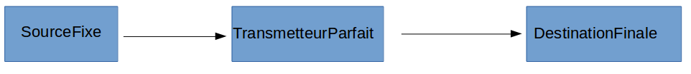Illustration 2: Transmission d'un signal donné
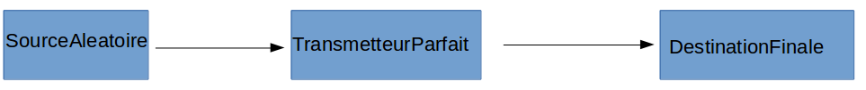Illustration 3: Transmission d'un signal aléatoire
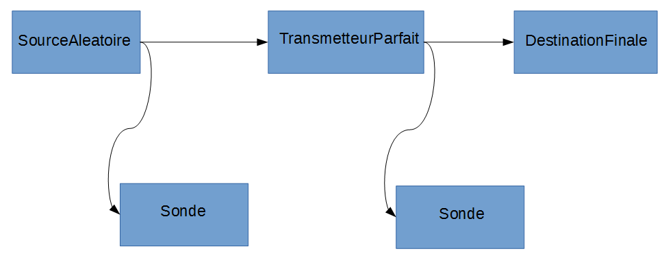Illustration 4: Transmission d'un signal aléatoire avec sonde

On peut y voir de quelle façon sont inter-connectés les objets afin de former le système. Les illustrations 2 et 3 mettent en scène une transmission d'un signal sans utilisation de sondes. L'illustration 4 représente elle l'utilisation des sondes. On peut y voir que la source est toujours connectée directement au transmetteur ainsi que le transmetteur à la destination, mais que le signal transite aussi par les sondes.

Le script permet de choisir ce que l'on veut transmettre et si l'on veut utiliser des sondes ou non. L'utilisation du paramètre -s implique l'utilisation des sondes.
Si le paramètre spécifié par -mess m est une suite de 0 et de 1 de longueur supérieure ou égale à 7, cette suite sera transmise. Sinon, la source transmettra un message aléatoire de longueur m. Il est possible de spécifier un « seed » pour la génération du message aléatoire via l'option -seed. Ceci permet de générer plusieurs fois le même signal aléatoire afin de, par exemple, comparer des résultats.

Conclusion

Cette première étape de l'atelier logiciel aboutit à un système permettant la simulation de transmission de données par un canal parfait. Ce système peut servir de base pour la simulation de transmissions plus complexes, impliquant par exemple un codage de source ou un canal gaussien.

Technopôle Brest-Iroise
CS 83818
29238 Brest Cedex 3
France
+33 (0)2 29 00 11 11
www.telecom-bretagne.eu

